Тросоруб ударного действия ТУД-4
Паспорт и руководство по эксплуатации
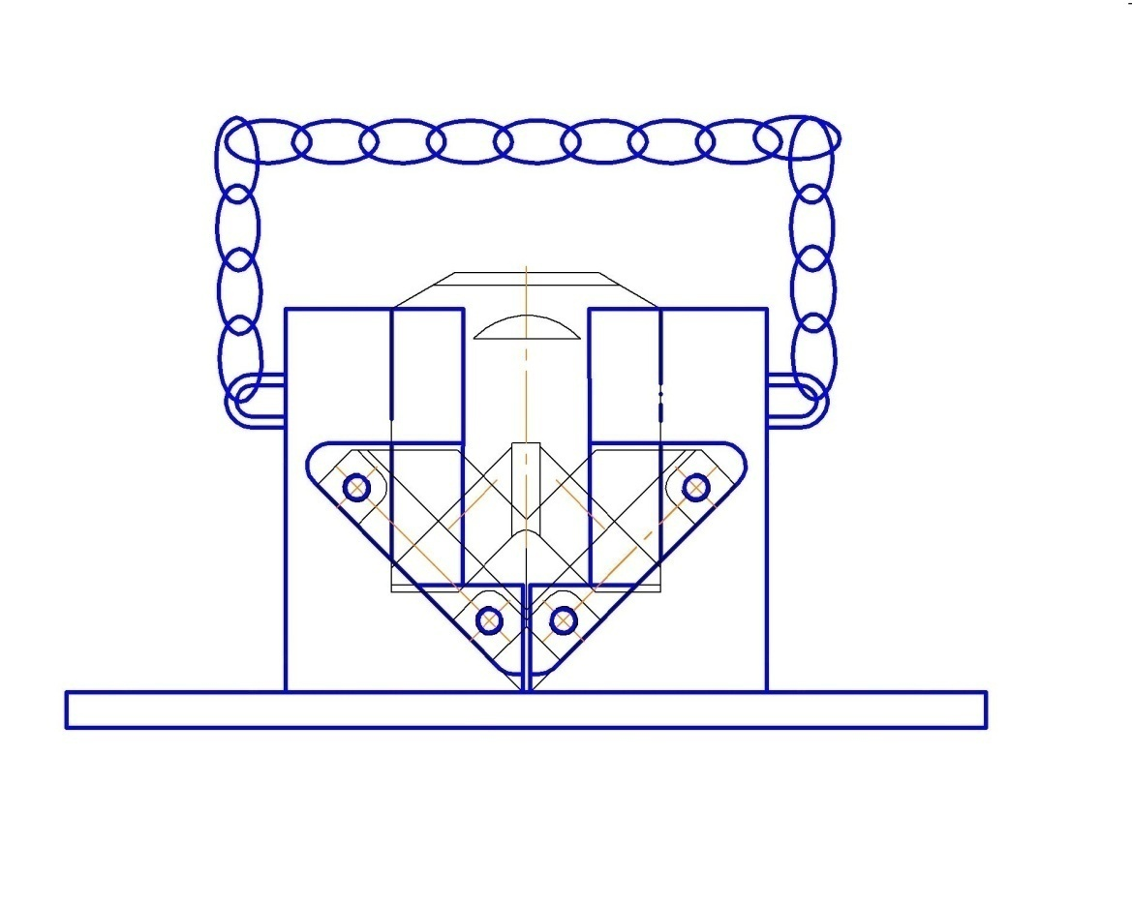

- Технические характеристики
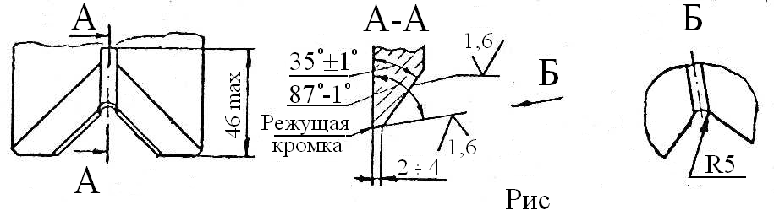
Тросоруб ударного действия предназначен для перерубания проводов ГОСТ 839-80 для ВЛ диаметром до 30 мм (диаметр стального сердечника провода АС не должен превышать 2,1 мм), а так же стальных канатов диаметром до 15 мм путем удара кувалдой по подвижному ножу.
Перерубание провода (троса) рекомендуется строго вести на земле.
Недопустим удар по подвижному ножу без уложенного в тросоруб провода (троса).
Температура эксплуатации ±40 ^{о}С.
Масса 7,1 кг.

- Консервация, упаковка
Неокрашенные поверхности покрыты маслом К-17 ГОСТ 10.877-76, обернуты конденсаторной бумагой
ГОСТ 1.908-88 и бумагой БП-3-35 ГОСТ 9569-79.
Срок консервации - 1 год.

3. Свидетельство о приемке.
Тросоруб ударного действия , в количестве_______ соответствует техническим требованиям чертежа ТУД-4.000.000СБ и признан(ы) годным(и) к эксплуатации.
Наличие незначительных отпечатков на режущих кромках от проведенных ПСИ не является браковочным
М.П.
_____________________________________ (подпись лица, ответственного за приемку)

4. Гарантийный срок эксплуатации.
Гарантийный срок устанавливается - 12 месяцев со дня ввода тросоруба ударного действия в эксплуатацию, но не более 18 месяцев со дня поставки. При притуплении ножей (нарушение режущей кромки более чем на 0,5 мм) допускается их переточка (См. рис.)

5. Сведения о рекламациях
Рекламации и другие сведения и претензии направлять по адресу: 453300, Респ. Башкортостан, г. Кумертау, ул. Ленина, д.6, а/я 103 ООО АПП «Энергомаш», тел./факс (34761) 4-82-06. Е-mail: em.app@mail.ru

